可持续的生产基地扩建

LAUDA 使用光伏系统建造新的停车位

Lauda-Königshofen，2023 年 2 月 27 日 – 随着正式开工奠基，LAUDA DR.R. WOBSER GMBH & CO.KG 开始在 Lauda-Königshofen 生产基地进一步扩建厂区。针对 LAUDA 员工数量的快速增长，此次将建设 180 个新的停车位。停车位就建在公司厂区内，棚顶配备先进的光伏系统，以便充分利用这片场地。除 LAUDA 管理层和企业管委会主席 Elmar Mohr 之外，出席 2 月 16 日奠基仪式的还有 Lauda-Königshofen 市的市长 Lukas Braun 博士以及开发商 Faul + Bethäuser 和 Sparkasse Tauberfranken 储蓄银行的代表。执行董事兼顾问 Gerhard Wobser 博士也参加了工程建设的开工奠基仪式。

新的停车位不仅考虑到了员工人数在去年的大幅增加：“它不仅关乎汽车，而且还涉及到可持续、节约资源以及我们作为企业的责任”，执行董事 Gunther Wobser 博士在他的谈话中指出。LAUDA 将以企业身份为环境保护做出重要贡献，作为自己和员工的责任。除了在顶棚安装光伏系统以及建造公共的电动汽车充电基础设施之外，不久前，这家家族企业还成为德国首批通过共享汽车解决方案，将公司车队提供给公众使用的公司之一。与此同时，在停车位的顶棚配备光伏系统也是为到 2030 年实现公司气候中和这一宏伟目标而采取的又一项合乎逻辑的措施。此外，这家家族企业即将拥有自己的公交车站。

该建设项目将新增 90 个停车位，使现有的西部停车场地容量增加一倍，达到 180 个车位，其中 100 个停车位有顶棚覆盖。上面将安装光伏系统，计划于 2023 年 9 月投入使用，功率达 350 kWp，从而可满足 LAUDA 约 30% 的电力需求。这家世界市场领导者为此次扩建追加投资约 120 万欧元。

Lauda-Königshofen 市的市长 Lukas Braun 博士对这家世界市场领导者的发展历程表示赞赏：“Lauda-Königshofen 生产基地的扩建施工是公司对地区的明确承诺。”因此，停车场的建设也被视为进一步发展的标志，Lukas Braun 博士如是说。对此，已经计划向北朝 Distelhausen 方向进行扩建。

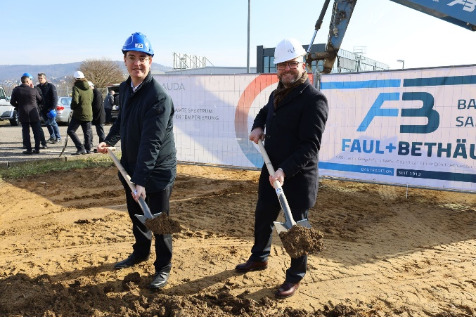  LAUDA 执行董事 Gunther Wobser 博士（右）与 Lauda-Königshofen 市的市长 Lukas Braun 博士在 LAUDA 总部参加奠基仪式。 © Robert Horn/LAUDA | 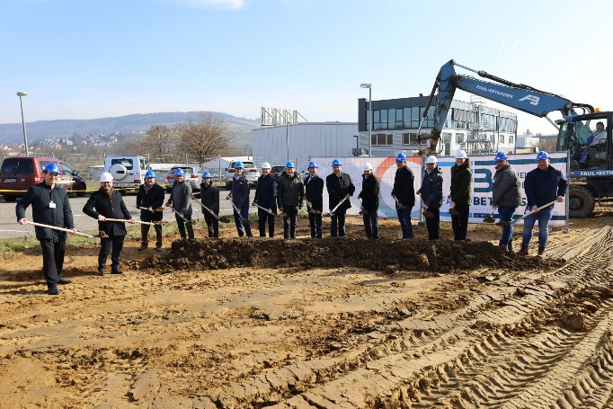  LAUDA 新停车场建设正式开工奠基，停车场将配备光伏顶棚，出席奠基的有执行董事 Gunther Wobser 博士（左二）和市长 Lukas Braun 博士（左）。© Robert Horn/LAUDA

我们是 LAUDA – 精确温度控制领域的世界市场领导者。我们的温度控制仪器和设备是许多重要应用的核心，为更美好的未来作出贡献。作为全方位服务供应商，我们在研究、生产和质量控制中保证最佳温度。我们是电动汽车、氢气、化学、制药/生物技术、半导体和医疗技术领域的可靠合作伙伴。凭借专业的建议和创新的解决方案，65 年来，我们每天都以崭新面貌支持世界各地的客户。

在公司管理方面，我们迈出的每一步都是具有决定意义的。我们关注员工成长并不断挑战自我：向着我们共同塑造的更美好未来努力。

新闻联络人
我们非常愿意向媒体提供有关我们公司、LAUDA FabrikGalerie 以及我们促进创新、数字化和创意管理项目的信息稿。我们期待与您进行开诚布公的交流 - 联系我们！

CLAUDIA HAEVERNICK
企业通信部门负责人
电话 + 49 (0) 9343 503-349
claudia.haevernick@lauda.de

